Отчет по лабораторной работе по предмету
«Компьютерные системы и сети»

Исследование логических элементов в среде схемотехнического моделирования Multisim.

- Цель работы: Запуск среды разработки Multisim и сборка на рабочем поле среды Multisim схемы для испытания основных и базовых логических элементов, установка в диалоговых окнах компонентов их параметров или режимов работы.

- Использовались приборы в Multisim:
X1
  - Логический элемент «И»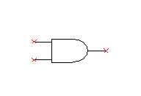 Логический элемент, выполняющий над входными данными операцию конъюнкции или логического умножения.
X2
Вход x1 | Вход х2 | Выход
0 | 0 | 0
1 | 0 | 0
0 | 1 | 0
1 | 1 | 1
  - Логический элемент «ИЛИ» 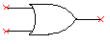 Логический элемент, выполняющий над входными данными операцию дизъюнкции или логического сложения.
X2
X1
Вход x1 | Вход х2 | Выход
0 | 0 | 0
1 | 0 | 1
0 | 1 | 1
1 | 1 | 1
  - Логический элемент «НЕ»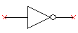 Логический элемент, выполняющий над входными данными операцию логического отрицания.
Вход | Выход
0 | 1
1 | 0
4)Логический элемент «И-НЕ»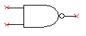 Логический элемент, выполняющий над входными данными операцию логического сложения, и затем операцию логического отрицания, результат подается на выход.
X1
X2
Вход x1 | Вход х2 | Выход
0 | 0 | 1
1 | 0 | 1
0 | 1 | 1
1 | 1 | 0
5) Логический элемент «ИЛИ-НЕ» 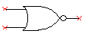 Логический элемент, выполняющий над входными данными операцию логического сложения, и затем операцию логического отрицания, результат подается на выход.
X2
X1
Вход x1 | Вход х2 | Выход
0 | 0 | 1
1 | 0 | 0
0 | 1 | 0
1 | 1 | 0
3. Изображение электрической схемы для испытания логических элементов:
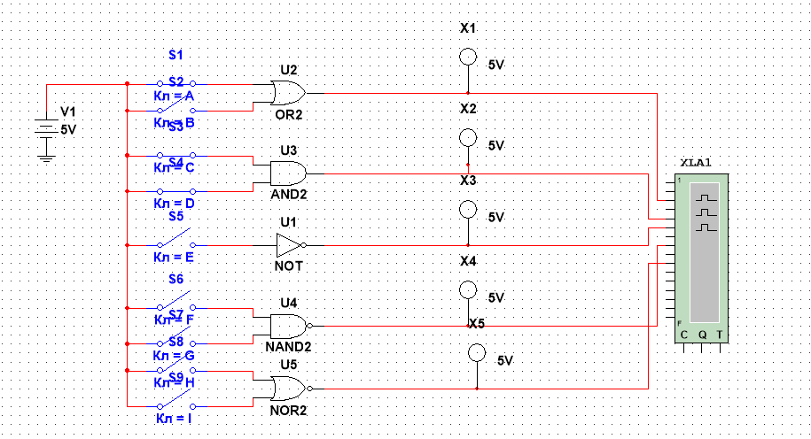
#2
Схема
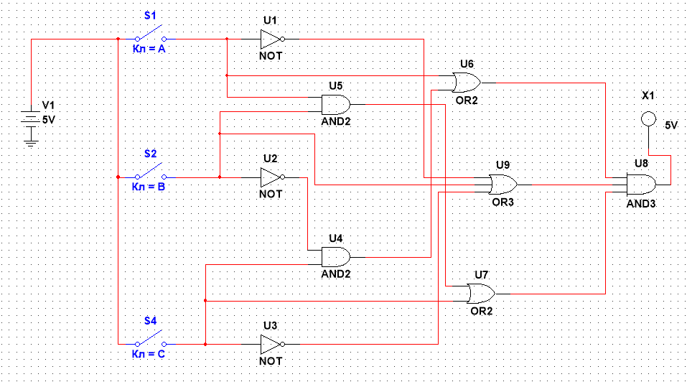
Таблица истинности для элементов
И |  |  | ИЛИ |  |  | НЕТ
Вход x1 | Вход х2 | Выход | Вход x1 | Вход х2 | Выход | Вход | Выход
0 | 0 | 0 | 0 | 0 | 0 | 0 | 1
1 | 0 | 0 | 1 | 0 | 1 | 1 | 0
0 | 1 | 0 | 0 | 1 | 1
1 | 1 | 1 | 1 | 1 | 1
И3 |  |  |  | ИЛИ
Вход 1 | Вход2 | Вход3 | Выход | Вход 1 | Вход2 | Вход3 | Выход
0 | 0 | 0 | 0 | 0 | 0 | 0 | 0
1 | 0 | 0 | 0 | 1 | 0 | 0 | 1
0 | 1 | 0 | 0 | 0 | 1 | 0 | 1
1 | 1 | 0 | 0 | 1 | 1 | 0 | 1
0 | 0 | 1 | 0 | 0 | 0 | 1 | 1
0 | 1 | 1 | 0 | 0 | 1 | 1 | 1
1 | 1 | 1 | 1 | 1 | 1 | 1 | 1
Таблица истинности для формулы
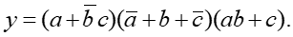

a | b | c | y
0 | 0 | 0 | 0
1 | 0 | 0 | 0
0 | 1 | 0 | 0
1 | 1 | 0 | 1
0 | 0 | 1 | 1
0 | 1 | 1 | 0
1 | 1 | 1 | 1

Вывод:
В процессе работы были изучены основные свойства логических элементов, принцип их работы и соединения в цепь. Также был освоен навык построения электрической схемы для простой логической функции.

